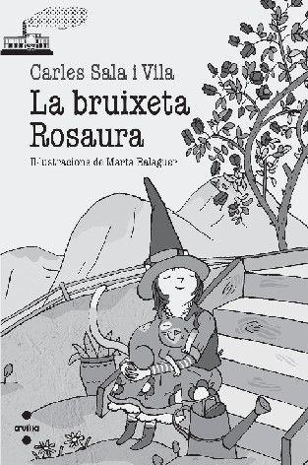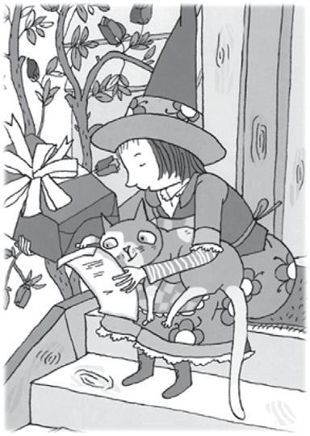

Comprensió lectora: text 1

Llegeix aquest text amb atenció i després respon a les preguntes.

Un regal inesperat
La bruixeta Rosaura viu en una casa de fusta, a dalt d’un turonet. No té veïns però mai no se sent sola. Téquatre tresors: un de molt perfumat, un altre de molt suau, el tercer és una mica punxegut, i el quart és molt gran.
El tresor perfumat és un roser i el tresor suau és un gat. Es diu Mèu. El tercer tresor és el Punxetes, l’eriçó que viu al seu jardí. I quan acabis de llegir aquest text hauràs d’endevinar quin és el tresor molt gran...
La bruixeta Rosaura està preparant una llimonada i sent que algú truca a la porta:
—Toc, toc, toc!
Obre la porta, mira a davant, mira a la dreta, mira a l’esquerra... Però no veu ningú enlloc.
—“Que estrany!”, pensa, “m’ha semblat que algú trucava”.
Llavors s’adona que hi ha un paquet a sobre la catifa. Està embolicat amb un paper vermell i lluent, i porta una gran llaçada blanca i un sobre de color blau al damunt.
—Apa! Un regal! —diu molt contenta— I porta una carta amb el meu nom! La Rosaura comença a llegir la carta. Sembla una endevinalla. Diu així:
Per poder-te fer aquest regal m’he enfilat a dalt d’un pi. He entrat al galliner.
He anat al forn. I a cal moliner.
I a la botiga de queviures.
I acaba dient:
Fins i tot m’he cremat un dit!

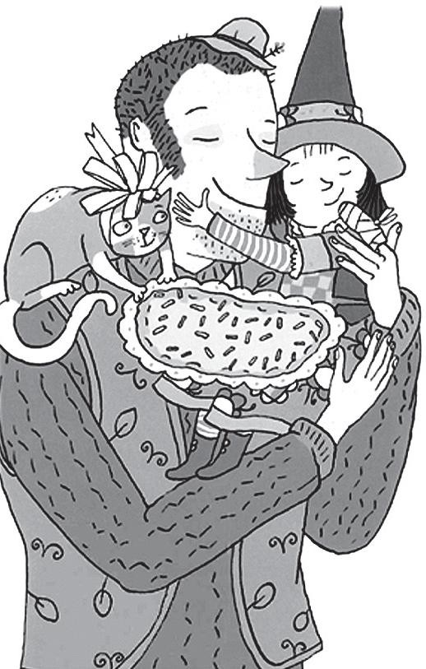

Comprensió lectora: text 1

Després de llegir, la Rosaura es queda pensant: “I ara! Què vol dir tot això?” Al final, decideix desembolicar el paquet.
—Una coca de pinyons! —diu molt contenta— És clar! Per a la coca de pinyons calen pinyons del pi, ous del galliner, llevat del forn, farina del molí i el sucre és de la botiga de queviures. I si no vas amb compte, et pots cremar el dit amb el forn!
Però ara la Rosaura vol saber una altra cosa: qui li ha fet aquest regal tan dolç?
Just en aquell moment, el gegant Gustau surt de darrere del roser fent un salt, amb un somriure d’orella a orella i un dit embolicat.
—PER MOLTS ANYS! —crida.
La bruixeta Rosaura li fa una abraçada molt forta i un petó al nas. Quina il·lusió que s’hagi recordat del seu aniversari!
Aleshores, la Rosaura desembolica el dit del Gustau i li cura la cremada amb una pomada d’herbes. Després, surten junts a berenar al jardí.
Carles Sala i Vila, La bruixeta Rosaura (text adaptat)

Comprensió lectora: text 1

On viu la Rosaura?

A dalt d’un turó. Al mig del bosc. A la vora del mar.
Al centre delpoble.

0-1

Quin nom té el tresor suau de la Rosaura?

Mestressa. Roser.
Suau. Mèu.

0-1

- Què troba davant de la seva porta? Una carta en un sobre blanc. Una carta en un sobre vermell.

Un paquet embolicat de color blanc. Un paquet embolicat de color vermell.

0-1

Comprensió lectora: text 1

La Rosaura sap la solució de l’endevinalla després de llegir l’escrit?

Sí, de seguida ho veu clar. Sí, després de rumiar molt.
No, però decideix obrir el paquet. No, i decideix preguntar al seu amic.

0-1

Escriu tres ingredients que s’han fet servir per fer la coca.

0-1

Quin és el quart tresor de la Rosaura?

Un gat. Un amic. Un eriçó. Un roser.

0-1

Què celebra la bruixeta Rosaura?

El seu aniversari. Que sap fer coques.
L’aniversari del seu amic Gustau. Que feia anys que no veia el Gustau.

0-1

Comprensió lectora: text 1

Com cura la bruixeta el dit del gegant?

Amb una tireta. Amb una pomada. Amb unencanteri.
Amb un petó i una abraçada.

0-1

Quin tipus de text acabes de llegir?

Un conte infantil. Un poema d’amor.
Una notícia del diari. Una recepta de cuina.

0-1

0-1

